BẢN TIN NỘI BỘ CỦA TRUNG TÂM SỐNG ĐỘC LẬP HÀ NỘI
SỐ 28 THÁNG 8 NĂM 2011 - LƯU HÀNH NỘI BỘ



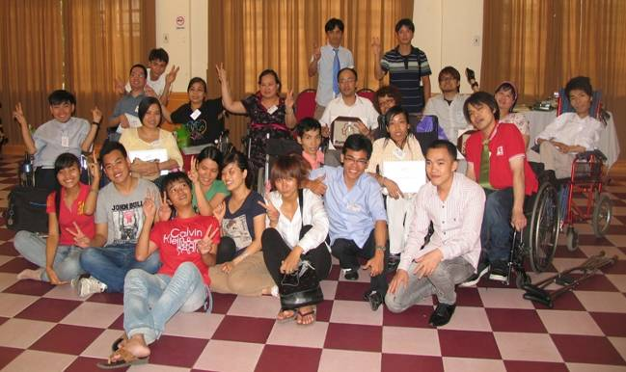

NHỮNG THAM VẤN VIÊN ĐỒNG CẢNH CÙNG PA ĐẾN TỪ CÁC TT SĐL HUMAN CARE, HINO, ARURU (NHẬT BẢN), TT SĐL HN VÀ TP. HCM (VIỆT NAM) THAM DỰ HỘI THẢO NÂNG CAO NĂNG LỰC TVĐC TỔ CHỨC TẠI HÀ NỘI TỪ 8-12/8/2011

TRONG BẢN TIN SỐ NÀY CÓ

Tin hoạt động | Hội thảo TVĐC nâng cao đầu tiên thành công tốt đẹp | Thăng Long
Tin hoạt động | Hội nghị Tổng kết một năm Chương trình SĐL ở Tp.HCM | Tin từ DRD
Chuyện của chúng ta | Cảm xúc tháng Tám | Thiện Hữu
Chuyện của chúng ta | Bồi hồi đường về quê Bác | Quốc Hiệp
Chuyện của chúng ta | Xúc động mùa Vu Lan | Cỏ Dại
Chuyện của chúng ta | Thăm bạn qua ảnh | Thu thương
Kỹ Năng Sống | Đường dốc cho xe lăn | Lê Hà (biên dịch)

TIN HOẠT ĐỘNG

HỘI THẢO TVĐC NÂNG CAO ĐẦU TIÊN
THÀNH CÔNG TỐT ĐẸP

Từ ngày 8-12/8, tại khách sạn La Thành, Hà Nội, đã diễn ra Hội thảo TVĐC nâng cao với sự tham dự của các tham vấn viên đến từ Nhật Bản, Tp. Hồ Chí Minh và Trung tâm Sống độc lập Hà Nội. Đây là chương trình TVĐC nâng cao của Trung tâm Sống độc lập lần đầu tiên được tổ chức tại Việt Nam, nhằm nâng cao lý luận và phương pháp TVĐC cho các tham vấn viên sống độc lập của 2 thành phố lớn, là Hà Nội và thành phố mang tên Bác.

Với 4 tham vấn viên đến từ Tp. Hồ Chí Minh, 6 tham vấn viên từ Trung tâm Sống độc lập Hà Nội, và 4 tham vấn viên đến từ các trung tâm sống độc lập Nhật Bản tham dự, không khí trao đổi của hội thảo diễn ra rất thoải mái và thu hút.

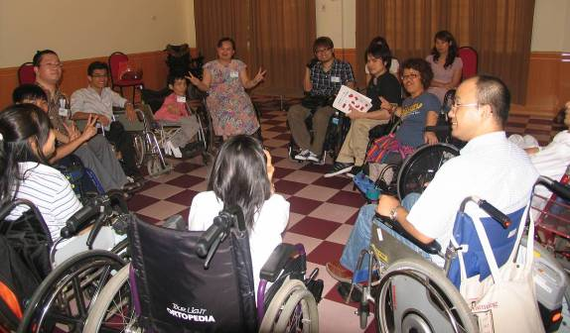
Các tham vấn viên đồng cảnh tham dự Hội thảo TVĐC nâng cao

Trong những ngày đầu, các tham vấn viên Hà Nội và Tp. Hồ Chí Minh là những người trình bày với sự tham gia của 4 tham vấn viên Nhật Bản. Sang những ngày tiếp theo, các tham vấn viên Hà Nội và Tp. Hồ Chí Minh được sự hướng dẫn trực tiếp từ các tham vấn viên đến từ Nhật Bản. Với kinh nghiệm và sự hiểu biết sâu sắc về tham vấn đồng cảnh, các tham vấn viên Nhật Bản đã bồi dưỡng nâng cao các phương pháp tham vấn cho các tham vấn viên Việt Nam.

Ngoài việc thu lượm cho mình những kiến thức và kỹ năng tham vấn đồng cảnh, các tham vấn viên Việt Nam còn được hướng dẫn cách phát triển các chương trình tham vấn đồng cảnh trong tương lai. Bên cạnh đó các tham vấn viên Việt Nam còn học thêm được cách tổ chức nhiều trò chơi, cách xây dựng nội dung và thực hiện phiên tham vấn sao cho thu hút để các bạn đồng cảnh bộc bạch được nhiều hơn những suy nghĩ, giải tỏa được mọi cảm xúc và đem đến sự thoải mái và tìm ra hướng đi tích cực sau mỗi buổi tham vấn.

Sau những ngày học căng thẳng, các tham vấn viên Hà Nội tổ chức buổi giao lưu tại nhà hàng Sen Tây Hồ, để các bạn đến từ 2 miền của tổ quốc cùng các bạn đến từ Nhật Bản hiểu nhau hơn, và có cơ hội tìm hiểu về phong tục, tập quán của nhau. Buổi liên hoan đã để lại ấn tượng sâu sắc trong lòng các bạn đồng cảnh đến từ Tp. Hồ Chí Minh và Nhật Bản.

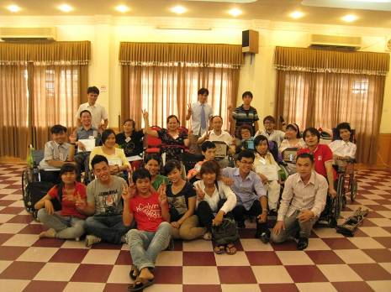
Kết thúc khóa TVĐC 5 ngày, các tham vấn viên Hà Nội và Tp. Hồ Chí Minh đều được nhận Giấy chứng nhận “Tham Vấn Viên Đồng Cảnh nâng cao” do các tư vấn viên Nhật Bản trao.

Khóa tập huấn khép lại trong không khí vui vẻ và hứa hẹn những bước đi mới tốt đẹp của TVĐC trong tương lai. Hy vọng với những kỹ năng, kiến thức mới học được qua hội thảo TVĐC nâng cao, tham vấn viên đồng cảnh đến từ 2 thành phố Hồ Chí Minh và Hà Nội sẽ tổ chức được nhiểu buổi tham vấn ngày càng bổ ích, giúp các bạn đồng cảnh tự tin hơn trong cuộc sống và thúc đẩy phong trào sống độc lập ở Việt Nam ngày càng phát triển.
Thăng Long

HỘI NGHỊ TỔNG KẾT MỘT NĂM HOẠT ĐỘNG
CỦA CHƯƠNG TRÌNH SỐNG ĐỘC LẬP TP. HCM

Ngày 23/7/2011, tại thành phố Hồ Chí Minh, đã diễn ra Hội thảo “Sống độc lập - mô hình hòa nhập mới của NKT”, đây cũng là Hội nghị tổng kết một năm của Chương trình Sống độc lập do Trung tâm Khuyết tật và Phát triển (DRD) và Hội Chăm sóc con người Nhật Bản (Human Care Association) tổ chức dưới sự tài trợ của Nippon Foundation.

Tới dự buổi hội thảo, có hơn 100 đại biểu đại diện của Phòng bảo trợ thuộc Sở LĐTBXH, Trung tâm Điều hành vận chuyển hành khách công cộng thành phố Hồ Chí Minh, Liên hiệp Hội NKT Việt Nam cùng các tổ chức của NKT khác.

Qua một năm hoạt động, những NKT tham gia chương trình sống độc lập đã có cuộc sống hoàn toàn thay đổi. Các bạn đã tự tin hơn, chủ động thực hiện những điều mà trước đây không thể tự thực hiện như nấu một bữa ăn ngon, thăm hỏi bạn bè, tới khu vui chơi giải trí, trải nghiệm những điều mới mẻ. Từ đó, mạnh dạn nói lên ý kiến bảo vệ quyền lợi chính đáng của mình, làm thay đổi cách nhìn của những người xung quanh và hỗ trợ trở lại cho những người đồng cảnh cùng hòa nhập cộng đồng trên cơ sở bình đẳng.

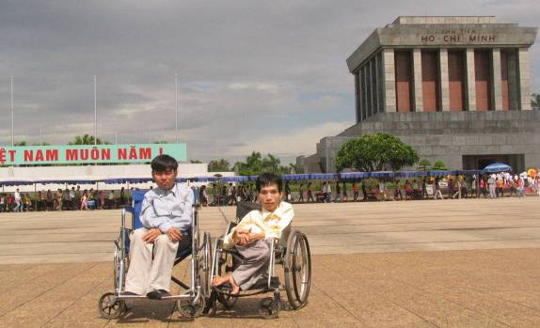
Với sự hỗ trợ của Chương trình Sống độc lập,
NKT Tp. HCM và Hà Nội đã có thể gặp gỡ và tự tin đi khắp nơi

Thạc sỹ Võ Hoàng Yến, Giám đốc DRD đã rất nhiệt tình giải đáp thắc mắc của đại biểu tham dự. Bà nhấn mạnh DRD chỉ là “cầu nôi” còn nhân tố quyết định vẫn là sự nỗ lực của bản thân NKT và gia đình họ.

Từ kết quả đạt được của dự án, ông Lê Chí Giang, trưởng phòng Bảo trợ xã hội- Sở LĐTB và XH thành phố Hồ Chí Minh phát biểu : Chương trình đã tác động mạnh mẽ tới nhận thức của người dân, và đáng mừng là những người thực hiện chính sách cũng đang quan tâm triển khai hỗ trợ NKT hòa nhập theo xu hướng chung của xã hội. Ngoài ra, ông còn cho biết thêm thành phố đang lên kế hoạch xây dựng Trung tâm Sống độc lập thành phố Hồ Chí Minh trong tương lai.

Trích bài viết trên website của DRD

CHUYỆN CỦA CHÚNG TA

CẢM XÚC THÁNG TÁM

Tháng Tám, mùa thu lại về, mỗi người Việt Nam lại nhớ một mùa thu lịch sử năm 1945, với cuộc Cách mạng Tháng Tám thành công, đưa nhân dân ta làm chủ đất nước, cùng với việc thành lập nước Việt Nam Dân chủ Cộng hòa, là một sự kiện trọng đại, đầy ý nghĩa đối với mọi người dân Việt Nam, trong đó có những NKT.

Vào những ngày này, trong lòng tôi lại nhớ về một ngày tháng Tám cách đây đúng 13 năm. Tháng Tám năm ấy, qua phương tiện thông tin đại chúng, tôi đã hồi hộp dõi theo một sự kiện mà bấy lâu ngóng chờ: đó là sự kiện Ủy ban Thường vụ Quốc hội đã thông qua Pháp lệnh về Người tàn tật, một văn bản pháp lý quy định quyền và nghĩa vụ của NKT. Sự kiện này đã cho tôi niềm hy vọng về một cuộc sống tốt đẹp hơn đối với NKT.

Tôi vốn là người thường xuyên quan tâm theo dõi những vấn đề xã hội qua các phương tiện thông tin đại chúng. Vào cuối năm 1995, khi theo dõi chương trình xây dựng pháp luật của Quốc hội, tôi mừng rỡ khi được biết rằng: Ủy ban thường vụ Quốc hội sẽ ban hành Pháp lệnh về Người tàn tật. Thông tin này đã tạo nên niềm vui và niềm hy vọng trong tôi, và tôi nghĩ rằng, với văn bản pháp lý này, vị thế của NKT sẽ được nâng cao, cuộc sống của NKT sẽ được thay đổi, những năng lực của NKT sẽ được phát huy.

Kể từ đó, tôi rất chú ý xem các chương trình truyền hình như “Diễn đàn các vấn đề xã hội”, “Nhân đạo”, nhất là những chuyên đề về NKT, để theo dõi tình hình xây dựng Pháp lệnh về Người tàn tật. Qua bao ngày tháng, điều tôi hằng mong đợi đã đến: tháng Tám năm 1998, báo chí đưa tin: Ủy ban thường vụ Quốc hội đã thông qua Pháp lệnh Người tàn tật vào ngày 30/7/998, và thông qua những người thân trong gia đình, tôi đã đọc được nội dung cụ thể của Pháp lệnh này trên báo Nhân Dân.

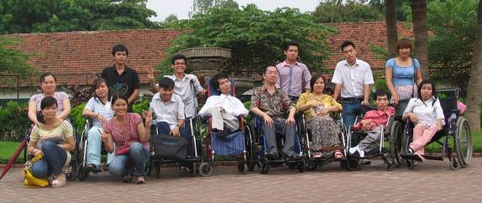
Cuộc họp nhóm đầu tiên của những đại diện Chương trình Sống độc lập Tp. HCM
và thành viên Trung tâm Sống độc lập Hà Nội

Kể từ khi Pháp lệnh về Người tàn tật được ban hành, phong trào của NKT nước ta đã không ngừng phát triển với các dấu son như: năm 1999, Bộ Văn hóa thông tin, Bộ Lao động, Thương binh và Xã hội phối hợp cùng với Hội Nhà văn Việt Nam, Hội Bảo trợ người tàn tật và trẻ mồ côi Viêt Nam hợp tác với Đài truyền hình NHK (Nhật Bản) tổ chức một cuộc thi sáng tác thơ của NKT mang tên “Một trái tim, một thế giới”; Năm 2001, Việt Nam đăng cai tổ chức Cuộc Vận động hưởng ứng Thập kỷ NKT khu vực Châu Á – Thái Bình Dương 1993-2002 lần thứ 9; Năm 2003, cùng với việc tổ chức Seagame lần thứ 22, Việt Nam đã đăng cai tổ chức Đại hội thể thao NKT Đông Nam Á (ASEAN Paragame); Năm 2007, Việt Nam tổ chức Cuộc giao lưu NKT 4 nước Nhật Bản, Hàn Quộc, Philippine và Việt Nam...

Cùng các sự kiện trên, năm 2000, Diễn đàn NKT Việt Nam ra đời; năm 2001, thành lập Văn phòng Điều phối các hoạt động hỗ trợ Người tàn tật Việt Nam; cùng với việc nhiều tổ chức của NKT trong cả nước được hình thành làm cho cuộc sống của NKT ngày càng thêm có ý nghĩa. Trong thời đại bùng nổ thông tin ngày nay, NKT không chỉ nắm bắt tình hình bạn bè đồng cảnh ở trong nước, mà còn thu nhận những thông tin về phong trào của NKT rrong khu vực và trên toàn thế giới, qua đó NKT được biết về những văn bản quốc tế về NKT như Công ước về quyền của NKT làm tăng thêm niềm tin để phát triển và hòa nhập.

Sau 12 năm thực hiện Pháp lệnh Người tàn tât, ngày 17/6/2010, Quốc hội khóa XII, kỳ họp thứ 7 đã thông qua Luật Người khuyết tật, có hiệu lực từ ngày 01/01/2011 thay thế Pháp lệnh người tàn tật năm 1998. Rồi ngay sau đó, sau bao năm xây dựng và chờ đợi, Liên hiệp Hội các tổ chức về người khuyết tật đã ra đời. Với bước tiến quan trọng này, tin rằng cùng những điều đã đạt được trong thời gian thực hiện Pháp lệnh người tàn tật, Phong trào NKT của chúng ta sẽ ngày càng gặt hái nhiều kết quả tốt đẹp để cho vai trò của NKT ngày một nâng cao, góp phần vào sự đi lên của đất nước.

Thiện Hữu

BỒI HỒI ĐƯỜNG VỀ QUÊ BÁC

Tổng kết hoạt động hè năm nay, Hội NKT quận Hoàng Mai và Hội NKT huyện Thanh Trì đã đồng tổ chức một chuyến du lịch thật đặc biệt cho các hội viên của mình. Cô Lan, cô Yến, chị Sâm và tôi, bốn hội viên của Trung tâm Sống độc lập Hà Nội khi nhận được thông tin đó đã rất vui mừng và nhiệt tình tham gia với tinh thần “hăng say và cống hiến”.

Đây là cơ hội giúp chúng tôi mở rộng lòng mình hơn với các hoạt động xã hội và hòa nhập cộng đồng, đồng thời có dịp tới vùng đất miền Trung gió Lào cát trắng, đến với quê Bác và bãi biển Cửa Lò, một vùng đất thơ mộng đẹp đẽ đầy mời gọi trong ca dao:

“Đường vô xứ Nghệ quanh quanh
Non xanh nước biếc như tranh họa đồ
Ai vô xứ Nghệ thì vô…”

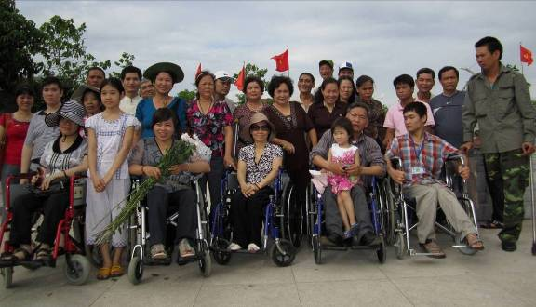
Chụp ảnh lưu niệm trên quê Bác

Lần đầu tiên được đến với miền đất thiêng liêng ở một nơi xa xôi như thế, được về với biển cả mênh mông, tôi đã thấy hồi hộp và háo hức vô cùng. Bởi thế nên sau khi chuẩn bị cả đống đồ đạc và ăn cơm tối xong, khoảng 20h10, tôi cùng bố và Thắng (PA) đã đi bộ từ nhà ra điểm tập trung, dù chuyến đi được dự kiến 21h mới bắt đầu. Nhưng dường như không chỉ có mình tôi thấy háo hức, vì khi chúng tôi đến văn phòng hội, đã thấy chú Hiếu (Chủ tịch Hội và là trưởng ban tổ chức của chuyến đi này), cùng một số người khác đã có mặt. Chúng tôi hòa mình vào với câu chuyện dang dở, với những tiếng cười giòn tan, cùng đợi mọi người đến đông đủ và chờ đợi chiếc xe 45 chỗ ngồi tới để bắt đầu một cuộc hành trình hứa hẹn rất nhiều điều thú vị và bất ngờ ở phía trước.

Thế nhưng trong khi chúng tôi chờ xe thì một sự cố ngoài ý muốn đã xảy ra. Đến giờ xuất phát mà chiếc xe vẫn chưa thấy đâu. Khi mọi người bắt đầu sốt ruột vì mong ngóng thì chú Hiếu nhận được cuộc điện thoại báo xe phải 22h mới tới được. Thế nhưng 22h mà vẫn chẳng thấy tăm hơi nó đâu, và nhà xe thì lại báo dời đến 23h, vì lí do đang trả khách. Nhiều người bắt đầu thấy mất hứng và nản, vì chuyến đi chưa khởi hành đã gặp phải chuyện không may. Ai nấy lên hết vỉa hè ngồi đợi, sốt ruột và nhấp nhổm không yên; thậm chí có thành viên còn bi quan cho rằng có lẽ chuyến đi sẽ bị hủy cũng nên! Nhưng sự nhẫn nại đợi chờ của mọi người cuối cùng đã được đền đáp xứng đáng. Chiếc xe từ cầu Kim Ngưu chạy lại đỗ trước mặt chúng tôi, dù trễ hơn giờ hẹn tận 2 giờ rưỡi nhưng tất cả đều hoan hỉ trở lại, lục tục kéo nhau lên xe để bắt đầu cuộc hành trình đầy mong đợi.

23h45, xe bắt đầu chuyển bánh, qua cầu vượt Pháp Vân để đón một số hội viên của Hội NKT huyện Thanh Trì rồi xuôi thẳng quốc lộ 1A. 6h sáng hôm sau, chiếc xe chở đoàn chúng tôi đã đến địa phận xã Kim Liên, huyện Nam Đàn, Nghệ An. Mọi người cùng nhau đi bộ vào làng Sen trong tâm trạng bồi hồi xúc động, tựa như trở về với nơi quê cha đất tổ, về với mảnh đất thiêng liêng đã sinh ra và nuôi dưỡng một tâm hồn, một trái tim vĩ đại của dân tộc Việt Nam và cả của nhân loại, con người đã khai sinh ra đất nước ta thêm lần nữa. Dường như trên mỗi tấc đất, mỗi ngọn cỏ, mỗi cành cây, chiếc lá nơi đây cũng vương lại chút hơi ấm của Người. Những cơn gió khẽ khàng lay động liếp tranh của ngôi nhà đơn sơ mà trong đó tất cả đồ đạc đều lặng thinh như muốn lưu lại từ xa xưa hơi thở cuộc sống của một gia đình đã làm nên những trang sử hào hùng của cả dân tộc. Những bông hoa sen cũng khẽ phất phơ làn cánh mỏng. Tất cả cảnh vật nơi đây đều toát nên gam màu giản dị và lặng yên đến nao lòng, cho tôi một cảm giác vừa thiêng liêng, vừa xúc động nghẹn ngào như muốn khóc. Cũng có thể đó là niềm hạnh phúc vô bờ trào dâng trong lòng tôi khi một lần được tận mắt được thấy nơi này, được đi trên những lối mòn mà Người đã từng bước đi những bước đầu tiên trong đời, để rồi một mai tiến những bước dài trên con đường giải phóng dân tộc, giải phóng đất nước. Và chúng tôi sang thăm quê nội của Bác. Tôi đi qua Ao Sen, thăm chiếc cối giã gạo của cụ Nguyễn Sinh Sắc cũng với niềm vui, hạnh phúc và tự hào vô bờ như thế.

Tạm biệt mảnh đất thiêng liêng ấy, tạm biệt Nam Đàn, đoàn chúng tôi đến thị xã Cửa Lò, đến với biển cả mênh mông. Ngồi trên xe mà ai ai cũng khấp khởi chờ đợi cái phút giây được chạm tay, được ùa mình vào làn nước trong xanh, mát lịm. Càng đến gần biển, dường như mọi người càng cảm nhận rõ hơn trong gió chút hương vị mặn chát của muối, của cái nắng chang chang nơi này. Chúng tôi được sắp xếp nghỉ tại khách sạn Bạch Tuyết trên đường Bình Minh. Dù ở đây không có đường dốc hay thang máy, vấn đề tiếp cận không được đảm bảo nên việc di chuyển có phần bất tiện, nhưng với sự giúp đỡ tận tình của nhân viên khách sạn, chúng tôi vẫn có thể lên xuống một cách khá thoải mái.
Bố luôn ở bên tôi mỗi chặng đường

Chiều về, mọi người bắt đầu rủ nhau ra tắm biển. Tôi cùng bố và Thắng cũng ra bờ biển, ban đầu chỉ với mục đích đi dạo, vì tôi chưa tắm biển bao giờ nên còn rụt rè, e ngại lắm! Biển xanh mênh mông. Những con sóng ồn ào xô mình lên bờ cát trắng tinh lười biếng, rồi lại vội vàng rút đi cứ như một cuộc chơi trốn tìm. Tất cả ánh lên một sắc màu tinh nghịch mà trước đây tôi chưa từng biết tới, thôi thúc trong tôi trí tò mò và niềm ham thích trẻ con. Và với sự động viên nhiệt tình của mọi người, tôi đã mạnh dạn quyết định xuống tắm. Nước mát lạnh. Sóng dội từng cơn vào người. Lần đầu tiên tôi biết thế nào là biển cả mênh mông, và thật thú vị rằng tôi dường như yêu nó ngay lập tức. Với sự giúp đỡ của bố và Thắng, tôi ra được khá xa bờ. Biển dường như bao la hơn, đẹp hùng vĩ, còn tôi thì sảng khoái, vui vẻ vô cùng.

Sau khi ăn tối, cô Lan, cô Yến, các PA và tôi cùng thuê một chiếc ôtô điện để đi tham quan một vòng quanh các đường phố. Thành phố về đêm lung linh trong ánh đèn. Chúng tôi đi qua Quảng trường Bình Minh - nơi có công viên và chiếc cổng chào được dựng công phu, hoành tráng nên rất nhộn nhịp. Quán bán hàng lưu niệm mọc lên đầy vỉa hè mang đến cho nơi đây bầu không khí sôi động và náo nhiệt, rất đặc trưng cho các khu du lịch đông vui. Trở về khách sạn, chúng tôi được sắp xếp lại chỗ nghỉ ngơi sau sự cố thiếu phòng lúc sáng, kết thúc một ngày khá mệt mỏi nhưng ngập tràn niềm vui.

Ngày hôm sau, vì dậy trễ nên tôi lỡ chuyến đi chợ cùng mọi người, đành hẹn hôm sau rồi la cà quanh các cửa hàng bán đồ lưu niệm, đi dạo ngắm cảnh đường phố nơi đây. Buổi chiều hôm ấy, tất cả lại đi tắm biển, lại để cho làn nước mát rượi mơn man, vỗ về mình. Ai ai cũng thỏa sức nô đùa và cùng nhau chụp những bức ảnh lưu niệm, ghi dấu lại những khoảnh khắc vô cùng vui vẻ bên mọi người.

Nhưng buổi tối hôm đó mới thật đặc biệt, khi chú Hiếu và mọi người trong Hội đã cùng tổ chức một chương trình giao lưu ca nhạc mang tên “Người khuyết tật với biển”, với sự tham gia của tất cả các thành viên trong đoàn chúng tôi cùng nhiều du khách ngoài bờ biển. Rất nhiều tiết mục giao lưu ca nhạc, dù không được dàn dựng công phu hay một số chỉ mang tính ngẫu hứng, tất cả đều rất vui vẻ, sôi động, và quan trọng hơn hết là những tình cảm ấm áp mà mọi người dành cho nhau, dù lạ dù quen, là bạn bè hay chỉ đêm nay thôi vô tình hội ngộ. Biển đêm thênh thang gió. Và tôi thấy lòng mình cũng lộng gió hạnh phúc và yêu thương.

Ngày hôm sau, tôi dậy thật sớm để ngắm “bình minh, gió nhẹ, sớm mai hồng” (Tế Hanh) trên biển. Tận mắt chứng kiến quả cầu rực đỏ từ từ nhô lên phía chân trời, những đám mây nhuốm một màu hồng hồng, mặt nước cũng loang loáng sắc hồng, tôi mới cảm được hết cái thú vị khi dường như mình là người đầu tiên chạm tay vào ánh sáng ban ngày! Rồi hai bố con tôi cùng cô Lan, chị Sâm đi bộ xuống chợ hải sản như đã hẹn, trong không khí trong lành, mát mẻ mà cuộc sống ồn ã, xô bồ của Hà Nội có lẽ không thể có được. Buổi chiều hôm đó trời dường như lành lạnh, nhưng mọi người vẫn ra biển, và buổi tối thì vẫn đi dạo quanh đường phố về đêm một lần cuối, trước khi thực sự kết thúc chuyến đi của mình.

Ngày cuối cùng của chuyến đi trời mưa tầm tã, tạm biệt quê hương Nghệ An để trở về Hà Nội, trở về với cuộc sống thường nhật nhưng dường như trong lòng mỗi người đều đã kịp mang theo đủ cả nắng, cả gió và cả những kỉ niệm vô cùng đẹp đẽ nơi đây. Chuyến đi này thực sự không chỉ mang đến cho chúng tôi niềm vui, mà hơn hết đó những kinh nghiệm, là cơ hội để khám phá vùng đất thiêng liêng mà cũng không kém phần tươi đẹp, cơ hội để chúng tôi hòa mình vào dòng chảy của lịch sử, hòa mình vào thiên nhiên, để cảm nhận hết những vẻ đẹp của cuộc sống. Trong lòng của tất cả chúng tôi, đã có một chuyến đi không thể nào quên!
Quốc Hiệp

XÚC ĐỘNG MÙA VU LAN

Hôm nay, khi PA đưa tôi đi chợ, tôi đã thấy mọi người tấp nập mua quần áo hàng mã, mua đồ lễ để cúng rằm tháng bảy. Thế là mùa Vu Lan đã về - mùa báo hiếu cha mẹ.

Nhớ khi còn nhỏ những ngày này tôi thường theo mẹ ra chùa để tham gia lễ phóng sinh, phóng đăng. Những con chim, con cá được thả và những ngọn nến trong cái đèn hình hoa sen được thả ra hồ. Tôi không hiểu lễ Vu Lan là gì nhưng thấy lòng vui và vào chùa thì rất thành kính.

Tích Vu Lan bắt nguồn từ tấm lòng hiếu thảo cứu mẹ của Tôn giả Mục Kiền Liên. Tấm gương chí hiếu ấy khiến người muôn đời sau vẫn phải soi vào. Đã từng có “quy ước” bất thành văn: trong Lễ Vu Lan nếu ai còn mẹ sẽ được cài một bông hoa màu hồng lên áo, ai đó mất mẹ cài hoa màu trắng.
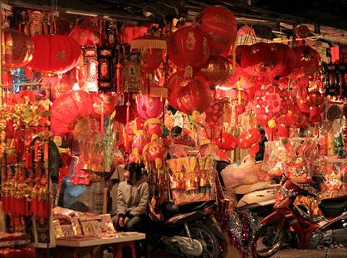
Phố Hàng Mã rực rỡ sắc màu trong mùa Vu Lan

Vu Lan, mùa báo hiếu cha mẹ. Tôi may mắn còn mẹ nhưng đã mất cha. Ngày tiễn đưa cha về nơi an nghỉ tôi không đi được vì lý do sức khỏe. Lần đầu tiên xuống thăm mộ cha cũng vào ngày lễ Vu Lan. Nhờ bạn PA đưa tôi đi mà tôi thấy lòng mình thanh thản. Tôi nghĩ, NKT như tôi có thể không làm được gì nhiều cho cha mẹ nhưng sống vui, sống tốt cũng là sự báo hiếu. Cha mẹ nào cũng lo lắng cho con, khi thấy con vui vẻ sống, quên đi khuyết tật của bản thân cũng làm cha mẹ vui lòng. Có những người bạn cũng khuyết tật như tôi nhưng không may mắn khi mất cả cha lẫn mẹ vẫn sống vui, sống có ích. Nhìn những dáng người liêu xiêu, khó nhọc vì khuyết tật cắm những nén nhang trên bàn thờ cha mẹ khiến ai cũng xúc động, những ngày giỗ, ngày tết bàn thờ cha mẹ không phải lạnh lẽo khiến mọi người khâm phục hơn. Truyền thống của người Việt, nét đẹp văn hóa của dân tộc không vì khuyết tật của bản thân mà mất đi.

Vu Lan, mùa con người đưa suy tư của mình về quá khứ, thể hiện đạo làm con với đấng sinh thành. Dẫu ai đó có vị trí nào trong xã hội, mùa Vu lan về cũng trở nên bé bỏng trước Người. Có lẽ, Vu lan như cõi đời thật sự để những người con trong xã hội nhiều biến động được trở về đối diện với lòng mình đúng nghĩa hơn. Tháng bảy, mùa Vu Lan về cùng với ngày Rằm xá tội vong nhân mà người ta còn gọi là Tết trung nguyên. Đó là một nét đẹp văn hóa của dân tộc Việt gìn giữ qua bao đời nay theo quan niệm “sống gửi thác về”

Lễ Vu Lan đến chùa làm lễ phóng sinh, một nét đẹp bây giờ nhiều nơi còn giữ. Nhiều người mong đến Vu Lan để được tận tay giải thoát cho những sinh linh “cá chậu, chim lồng”. Thế mà trong số ấy nhiều người con làm ngơ trước những hoàn cảnh khó khăn, cần giúp đỡ. Tôi nhớ, nhiều lần đi taxi, gặp những lái xe nhiệt tình thấy lòng mình ấm lại, nhưng không ít lần gặp những người vô tình khiến mình xót xa. Khi ra đường, có người nhìn NKT như tôi với ánh mắt như nhìn người hành tinh khác nhưng cũng không ít người ân cần hỏi thăm. Tự hỏi lòng mình, hình như người sống đang đi theo bước chân người đã thác, bỏ quên cõi sống bằng sự hờ hững, vô tình. Dù khuyết tật về thân thể nhưng con người ta đâu khuyết tật tâm hồn? Dù hạn chế về vận động, hay mắt không nhìn thấy gì, tai không nghe đươc… nhưng họ cũng cần lắm những bàn tay chia sẻ, sự bao dung, độ lượng…

Dù cho lễ Vu Lan bây giờ có khác ngày xưa đi nữa, hình ảnh cụ già cầm tay cháu bé trên áo cài cành hoa trắng vào chùa cầu nguyện giữa khói hương nghi ngút, giữa tiếng kinh kệ và tiếng chuông ngân vẫn vẹn nguyên như thuở nào. Mùa Vu Lan, người được hoa trắng sẽ thấy xót xa lẫn trong thương nhớ. Người được hoa hồng sẽ sung sướng và xin hãy nhớ rằng mình còn mẹ.

Hình thức lễ Vu Lan là thế, ý nghĩa Vu Lan là thế vẫn không gì mai một theo thời gian và hoàn cảnh. Cho dù điều kiện kinh tế không cho phép ai sắm sửa mâm cao cỗ đầy để cúng cha mẹ, chỉ cần trong lòng mỗi người vẫn nhớ tới cha mẹ, không bao giờ quên ơn sinh thành, nuôi dưỡng đã là sự báo hiếu… Chiều nay, em gọi điện cho tôi, đầu dây bên kia vẫn giọng nói đó nhưng nghe nao nao... “Chi ơi! Hãy cài lên áo mình bông hoa biết ơn, để một lần nữa thấy lòng như ấm lại …”
Cỏ Dại
THĂM BẠN QUA ẢNH
Thu Thương
Hết giờ làm việc vào một ngày mùa thu mới sang, tiết trời mát mẻ, mấy chị em hội viên Trung tâm Sống độc lập Hà Nội và các bạn trợ giúp cá nhân đã quyết định đi chơi. Đúng 19h30, chị Thương và cô PA xinh đẹp Vũ Huyền Trang lên đường đến thăm nhà một người bạn. Trong khi đó, bạn Trang cũng mời cô Lan và bác Mùi đi thăm cô Hồng, vậy là cả nhóm đã gặp nhau.
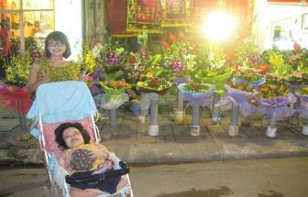 | 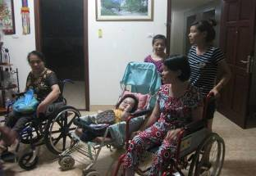
Đi ngang qua hàng hoa, ghé vào chụp ảnh cùng những đoá hoa đẹp | Sau khi vượt qua những đường phố đông đúc cả nhóm đã đến thăm nhà chị Hồng
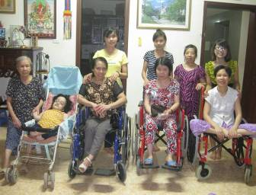 | 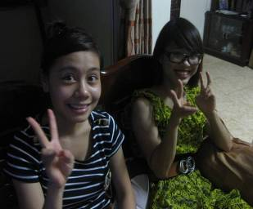
Chụp ảnh lưu niệm cùng chị Hồng và mẹ của chị | Niềm vui của hai bạn PA khi đã hỗ trợ các chị đi chơi an toàn

KỸ NĂNG SỐNG

ĐƯỜNG DỐC CHO XE LĂN

Để người sử dụng xe lăn thuận tiện tại các toà nhà và công trình thì đường dốc đúng tiêu chuẩn là bộ phận không thể thiếu.

Hiện nay đã có 6 bộ đường dốc (ramp) được sử dụng phổ biến, giúp vượt qua chướng ngại vật khi lên độ cao 15cm và độ rộng 75cm.

Đường dốc tháo rời được

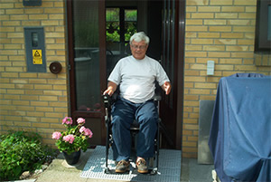
Loại đường dốc này là những tấm ván làm bằng vật liệu nhựa tổng hợp để có thể tháo rời được. Các mặt phẳng có các chốt liên kết động với nhau để tạo thành một cấu trúc bán kiên cố linh hoạt. Nó có thể dùng để lắp đặt đường vào hoặc ra khỏi một tòa nhà, di chuyển qua các cửa có đường rãnh trong nhà, vượt qua các bậc, di chuyển một cách dễ dàng từ sân vào vườn và ngược lại.

Trên bề mặt của ramp có các đường rãnh nhỏ để chống trơn, trượt. Việc tháo lắp ramp cũng dễ dàng và an toàn bởi vì chúng là bán kiên cố, không ảnh hưởng đến kết cấu của các tòa nhà.

Đường dốc di động

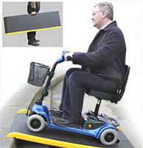
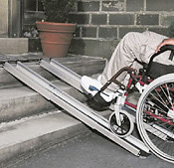
Do thiết kế gập lại được nên loại đường dốc xe lăn này có thể mang theo đến bất cứ nơi nào cần, giúp người dùng xe lăn có thể ra, vào một chiếc ôtô, hoặc lên xuống bậc một cách nhanh chóng. Đường dốc này có trọng lượng nhẹ do làm bằng các-bon tổng hợp và có bề ngang từ 5cm đến 18cm khi gấp lại. Loại đường dốc này 3 bánh cũng như xe lăn tay hay xe đẩy 4 bánh có thể sử dụng được.

Đường dốc gập lại được

Kiểu đường dốc có thể gấp lại được khi không sử dụng. Thiết kế đặc biệt để dễ dàng mang ra sử dụng và cất đi. Khi gấp lại, nó ngắn bằng 1/3 chiều dài tối đa của nó. Để an toàn, đường dốc có một bề mặt không trơn trượt và có một chốt khóa để giữ cho chúng luôn thẳng. Do thiết kế đó, chúng có thể dùng cho xe lăn và các loại xe 4 bánh.

Đường dốc dùng trong nhà

Ở trong nhà, có ngưỡng phân chia không gian, nên một đoạn đường dốc là nhanh chóng và thuận tiện để vượt qua. Kiểu đường dốc này không làm ảnh hưởng đến xung quanh và sử dụng được cho một chiếc ghế hay một chiếc xe đẩy. Đường dốc để vượt qua bậc nhỏ (bên trái), và ngưỡng trên nền nhà (bên phải).
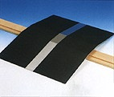

Đường dốc cố định

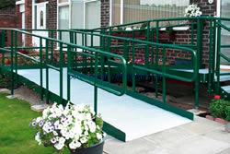
Khi cần đoạn đường cố định cho xe lăn di chuyển thì một cấu trúc kiên cố sẽ hữu dụng nhất. Với bề mặt không trơn trượt và tay vịn, tay nắm dễ dàng, loại đường dốc này không chỉ có xe lăn sử dụng mà nó cũng phù hợp với người khuyết tật đi lại khó khăn.

Chiều dài lý tưởng của đường dốc

Đối với đường dốc bê tông cố định, số đo kỹ thuật được gợi ý để xây dựng sẽ là: Nếu chiều cao của bậc 8cm sẽ yêu cầu đường dốc dài 91 cm. Tuy nhiên, đây là một hướng dẫn chứ không phải một yêu cầu pháp lý. Nếu không gian cho phép, sẽ có một đường dốc, nhưng tại những con đường nhỏ hẹp thì không thể áp dụng được số đo này.

Trong trường hợp chỉ thỉnh thoảng sử dụng, một đoạn đường dốc di động là cần thiết với xe lăn điện hay một chiếc xe lăn tay. Một đường dốc của 1 trong 6 bộ ramp phổ biến là đủ. Số đo kỹ thuật của nó: Bậc cao 15cm đòi hỏi phải có một đoạn đường dốc dài 91cm, rộng 75cm.

Lê Hà (theo Independent Living)

SỐNG ĐỘC LẬP
BẢN TIN NỘI BỘ CỦA TRUNG TÂM SỐNG ĐỘC LẬP HÀ NỘI
Những người thực hiện : Văn Đức Hòa, Vũ Anh Tuấn, Bích Thuỷ, Vũ Tuấn Tú
Email : bantinsongdoclap@gmail.com ĐT : 04-6659 2591

